SURAT PERNYATAAN

Saya yang bertanda tangan dibawah ini,

Nama : Nurazizah Lubis
NPM : 202114119
Fakultas : Farmasi
Program Studi : Sarjana Farmasi
Jenjang Pendidikan : Strata Satu (S-1)
Judul : Formulasi dan Evaluasi Sediaan Shampo Nano
Ekstrak Bonggol Nanas (Ananas comosus (L.) Merr) Sebagai Antiketombe

Menyatakan bahwa skripsi yang saya buat ini adalah untuk memenuhi persyaratan kelulusan di Program Studi Sarjana Farmasi Fakultas Farmasi Universitas Muslim Nusantara Al-Washliyah. Skripsi ini adalah hassil karya sendiri, bukan duplikasi dari karya orang lain yang pernah diajukan untuk memperoleh gelar kesarjanaan disuatu perguruan yang lain atau yang pernah dimuat disuatu publikasi ilmiah, kecuali dalam bentuk kutipan yang telah disebutkan sumbernya dalam Pustaka.
Selanjutnya apabila dikemudian hari ada pengaduan dari pihak lain, bukan menjadi tanggung jawab Dosen Pembimbing, Penguji dan/atau pihak Program Studi Sarjana Farmasi Fakultas Farmasi tetapi menjadi tanggung jawab sendiri.
Demikian surat pernyataan ini saya buat dengan sebenarnya dan tanpa paksaan dari siapapun.

Medan, 2024
Yang menyatakan
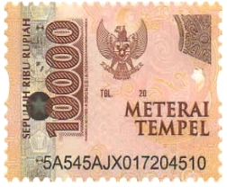
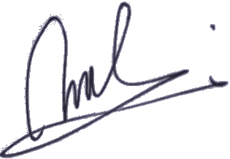

Nurazizah Lubis

